SEL393 – Laboratório de Instrumentação Eletrônica I
Departamento de Engenharia Elétrica e de Computação - EESC-USP
Laboratório 4 - Geração de Onda Quadrada e Triangular

4.1 Implementação em Protoboard

Gerador de Onda Quadrada com Comparador Protoboard

No circuito da figura 1 a freqüência de oscilação é dada por:

$f_{0}={\left[2 R_{0} C \text{ln}\left(\frac{1+β}{1−β}\right)\right]}^{−1}$ , onde: $β=\frac{R_{3}}{R_{2} + R_{3}}$

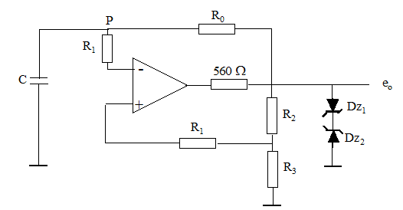
Comparador
Q

Fig. 1 - Gerador de Onda Quadrada

Seja C=100nF. Para um valor de β tal que (1+β)/(1-β) = e, determine os demais valores dos componentes do circuito de modo que ele oscile entre 100 Hz e 2KHz.

a) Verifique o sinal de saída (simetria, distorção, etc..) e o desvio da freqüência medido em relação à teórica.

b) Verifique a onda no ponto “P” do circuito (forma e amplitude)

OBS: O circuito gera uma onda quadrada. É possível modificar através de diodos o ramo que contém o resistor R_{o} para que na saída se obtenha: a) uma onda assimétrica quanto à largura de pulso (largura do pulso positivo diferente da largura do pulso negativo) mas com frequência constante; b) uma onda simétrica com frequência variável.

Gerador de Onda Quadrada e Triangular com
Comparador Não Inversor Regenerativo
Comparador Protoboard

O circuito gerador de funções da figura 2 consiste de um integrador, um comparador por histerese e um circuito limitador, que conectados em cascata produzem em suas saídas ondas quadradas e triangulares. A freqüência de oscilação é dada por se R₂ ≠ R₃ e se R₂ = R₃ .

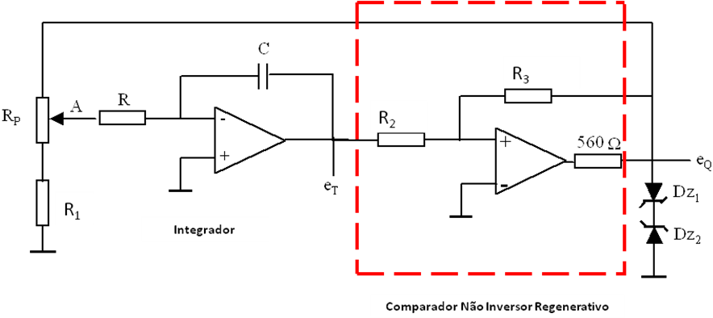
Fig. 2 - Gerador de Onda Triangular e Quadrada
_
_-

Implemente em um protoboard o circuito da Fig. 2. Utilize R_{P}=10kΩ, R₁=1KΩ, C=22nF, R=12kΩ e R₂=R₃=10KΩ.

a) Determine E_{Tmax} (V), E_{Qmax} (V) e compare a frequência medida experimentalmente com a teórica, conforme tabela 1 abaixo.

Tabela 1
K | R₂  (KΩ) | R₃  (KΩ) | E_{Tmax}  (V) | E_{Qmax}  (V) | f_{teórica}  (Hz) | f_{experimental} (Hz)
K_{max}=1 | 10 | 10
K_{min} = R₁/(R_{P}+R₁) | 10 | 10
K_{max}=1 | 10 | 22
K_{min} = R₁/(R_{P}+R₁) | 10 | 22
K_{max}=1 | 22 | 10
K_{min} = R₁/(R_{P}+R₁) | 22 | 10

b) Documente as funções geradas nos pontos T e Q (amplitudes e frequências) para os valores de R₂ e R₃ da tabela 1 e para k_{min} e K_{max.}
4.2. Simulação em LTSpice

a) Simule com o LTSpice o circuito da Fig. 1 e compare os resultados de amplitude e frequência com os valores teóricos.

b) Simule com o LTSpice o circuito da Fig. 2 e compare com os resultados obtidos em protoboard utilizando a tabela 2.

Tabela 2
K | R₂  (KΩ) | R₃ (KΩ) | E_{Tmax}  (V) | E_{Qmax}  (V) | f_{teórica}  (Hz) | f_{experimental} (Hz) | f_{simulação}  (Hz)
K_{max}=1 | 10 | 10
K_{min} = R₁/(R_{P}+R₁) | 10 | 10
K_{max}=1 | 10 | 22
K_{min} = R₁/(R_{P}+R₁) | 10 | 22
K_{max}=1 | 22 | 10
K_{min} = R₁/(R_{P}+R₁) | 22 | 10

Obs: No comando “voltage” do LTSpice fontes DC simplificadas (por exemplo, +15 e -15) podem não funcionar. Caso isso ocorra, fontes DC simétricas, como mostrado na fig. 4.3, devem ser utilizadas na simulação.
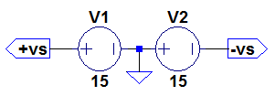
Fig. 4.3 – Fonte simétrica editada no LTSpice

